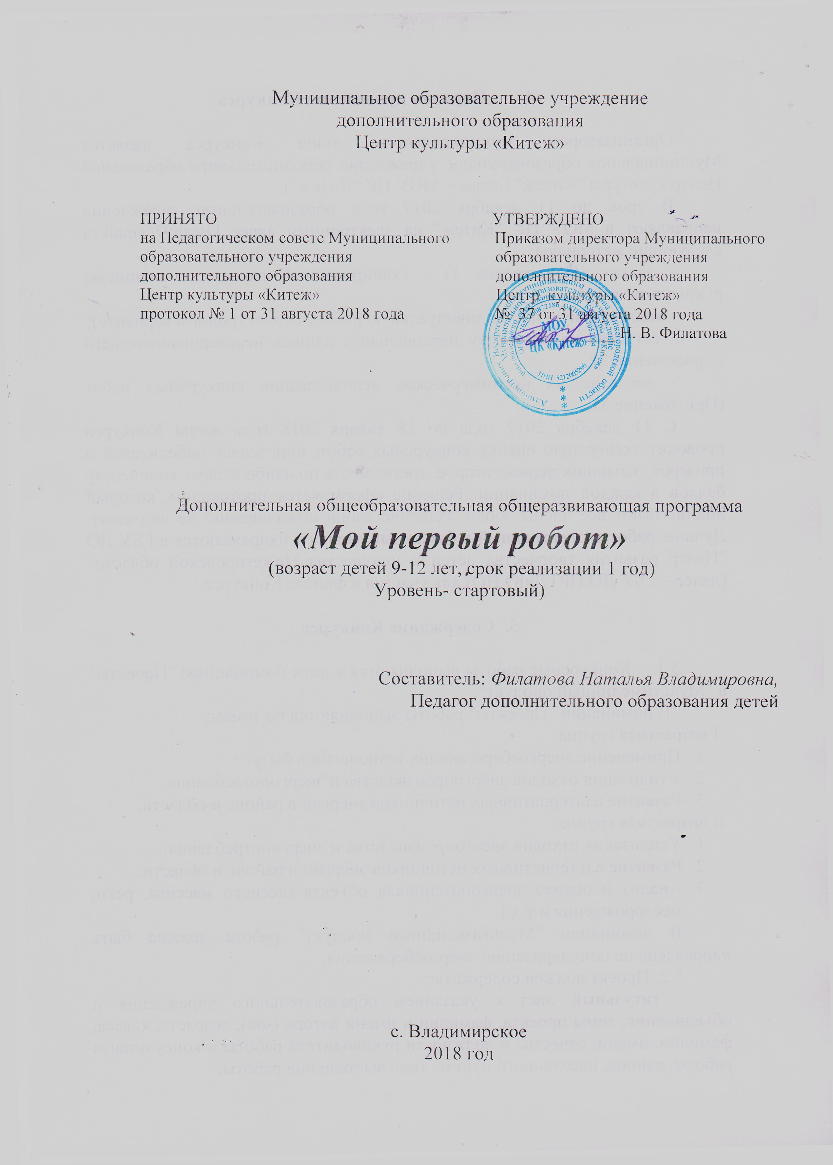

Пояснительная записка

Дополнительная общеобразовательная общеразвивающая Программа (далее Программа) разработана с учетом
Федерального закона от 29.12.2012 № 273-ФЗ «Об образовании в Российской Федерации» Стратегией развития воспитания в РФ на период до 2025 года. Распоряжение правительства Российской Федерации № 996-р от 29 мая 2015 года
Концепцией развития дополнительного образования детей. Распоряжение Правительства Российской Федерации от 04.09.2014 года № 1726-р
Приказом Министерства образования и науки Российской Федерации (Минобрнауки России) от 29 августа 2013 г. № 1008 «Об утверждении Порядка организации и осуществления образовательной деятельности по дополнительным общеобразовательным программам»
Методическими рекомендациями по проектированию дополнительных общеразвивающих программ (включая разноуровневые программы). Письмо Министерства образования и науки РФ от 18 ноября 2015 г. № 09-3242
Письмом Министерства образования Нижегородской области от 30.05.2014 г. № 316-01-100-1674/14 «Методические рекомендации по разработке образовательной программы образовательной организации дополнительного образования»
Методическим письмом о структуре дополнительной общеобразовательной (общеразвивающей) программы (к экспертизе в НМЭС ГБОУ ДПО НИРО) / ГБОУ ДПО «Нижегородский институт развития образования», г. Нижний Новгород // http://www.niro.nnov.ru/?id=28013 (дата просмотра 16.02.2017)
Уставом МОУ ЦК «Китеж» и способствует: формированию творческой, эмоционально и культурно развитой личности, с чувством прекрасного, обладающей коммуникативными и общекультурными компетенциями, способной на разработку и реализацию творческих проектов; выявлению и поддержку детей проявивших способности в техническом творчестве: обеспечивает воспитание духовно-нравственной личности.
Цель:
Развитие у обучающихся интереса к техническому творчеству через создание роботов посредством конструктора LEGO NXT Mindstorms 8547

Задачи:

Образовательные:
- Дать первоначальные знания о конструкции робототехнических устройств.
- научить приемам сборки и программирования робототехнических устройств.
- Сформировать общенаучные и технологические навыки конструирования и проектирования.
- Ознакомить с правилами безопасной работы с инструментамиNXT 2.0 G;
Развивающие:
- Развивать эмоциональную сферу ребенка, моторные навыки, образное мышление, внимание, фантазию, пространственное воображение, творческие способности;
- Развивать умение довести решение задачи до работающей модели;
- Развивать умение излагать мысли в четкой логической последовательности, отстаивать свою точку зрения, анализировать ситуацию и самостоятельно находить ответы на вопросы путем логических рассуждений
Воспитательные:
- Повышение мотивации обучающихся к изобретательству и созданию собственных роботизированных систем .
- Формирование у обучающихся стремления к получению качественного законченного результата.
- Формирование навыков проектного мышления, работы в команде.

Обучающиеся по Программе: Программа рассчитана на обучение обучающихся начальных классов (детей от 9 до 12 лет). Это группа постоянного состава. Набор обучающихся свободный.

Режим организации занятий
Общее количество часов в год – 36 часа, в неделю – 1 час .
После каждого теоретического занятия следует творческая мастерская, предполагающая применение полученных теоретических знаний на практике.
В программе предусматривается следующая последовательность и порядок изучения: 1 час в неделю, 36 часа в течение года: 9,5 на теорию, 26,5 на практику. Таким образом, видно, что данная Программа включает в себя как теоретическую, так и практическую направленность.

Результативность Программы. Результатом обучения будет являться развитие познавательных интересов к техническому творчеству и овладение приемами создания роботов посредством конструктора LEGO NXT Mindstorms. Участие в конкурсах и соревнованиях разных уровней, выставках робототехнических проектов.

Ожидаемые результаты и способы их проверки
обучающиеся должны знать
- правила техники безопасности;
- правила работы с конструктором LEGO NXT Mindstorms ,
- принципы работы датчиков: касания, цвета, расстояния,
- знать блоки компьютерной Программы: дисплей, движение, цикл, блок датчиков, блок переключателей.
Обучающиеся должны уметь
- создавать роботов посредством конструктора LEGO NXT Mindstorms 8745,
- проводить эксперименты на определение прочности конструкции, устойчивости модели;
- составлять конструкции роботов с блоком и рычагом, ременной передачей;
- писать Программы: «движение «вперёд-назад», «движение с ускорением», «робот-волчок», «восьмёрка», «змейка», «поворот на месте», «спираль», «парковка», «выход из лабиринта», «движение по линии»;
- изготавливать модели роботов согласно алгоритму действий, создавать эскизы своих собственных моделей и воплощать замысел.

Описание оценки результатов освоения Программы
Основным способом проверки результатов обучающихся является изготовление модели робота посредством конструктора LEGO NXT Mindstorms во время проведения творческих мастерских, также используется тестовая форма, мини-опросы во время занятий-практикумов, игровые формы контроля, участие в конкурсах и выставках различного уровня.
Отдельно промежуточные тематические контрольные и зачетные занятия не выносятся, так как в этом нет необходимости: оценка и корректировка ЗУН обучающихся происходит во время изготовления роботов и проведения экспериментов.

Педагогический контроль знаний, умений и навыков обучающихся осуществляется в несколько этапов и предусматривает несколько уровней:
- 1 уровень – репродуктивный с помощью педагога;
- 2 уровень – репродуктивный без помощи педагога;
- 3 уровень – продуктивный;
- 4 уровень – творческий.
Промежуточный контроль:
- Тестовый контроль.
- Фронтальная и индивидуальная беседа.
- Цифровой, графический и терминологический диктанты.
- Игровые формы контроля.
- Участие в конкурсах и выставках и соревнованиях различного уровня.
Промежуточная аттестация:
- Сумма показателей за все время обучения.
- Выполнение комплексной работы по предложенной модели.
- Творческая работа по собственным эскизам с использованием различных материалов.

II. Учебно-тематический план

№ раздела | Название и содержание раздела | всего недель | Количество часов
 |  |  | теор |  | прак | всего
1 | Вводный раздел.  Введение. Техника безопасности. Роботы вокруг нас.  Знакомство с оборудованием конструктора LEGO NXT Mindstorms: электронные компоненты, соединительные и конструкционные элементы. | 2 | 1,5 |  | 0,5 | 2
2 | «Основы конструирования»  . | 7 | 2,5 | 4,5 |  |  | 7
3 | «Альтернативные источники энергии» | 4 | 1 | 3 |  |  | 4
4 | «Первое знакомство с программой LEGO Mindstorms-G | 3 | 1 | 2 |  |  | 3
5 | «Программируем серводвигатель»  Блок «Парковка"  Блок «Движение с ускорением» | 10 | 2 | 8 |  |  | 10
6 | «Создание и программирование роботов с одним датчиком»  Блок Переключатель.  Датчик касания.  Датчик цвета.  Ультразвуковой датчик. | 9 | 0,5 | 8,5 |  |  | 9
7 | Аттестация | 1 | 1 | - |  |  | 1
 | итого | 36 | 9,5 | 26,5 |  |  |  | 36

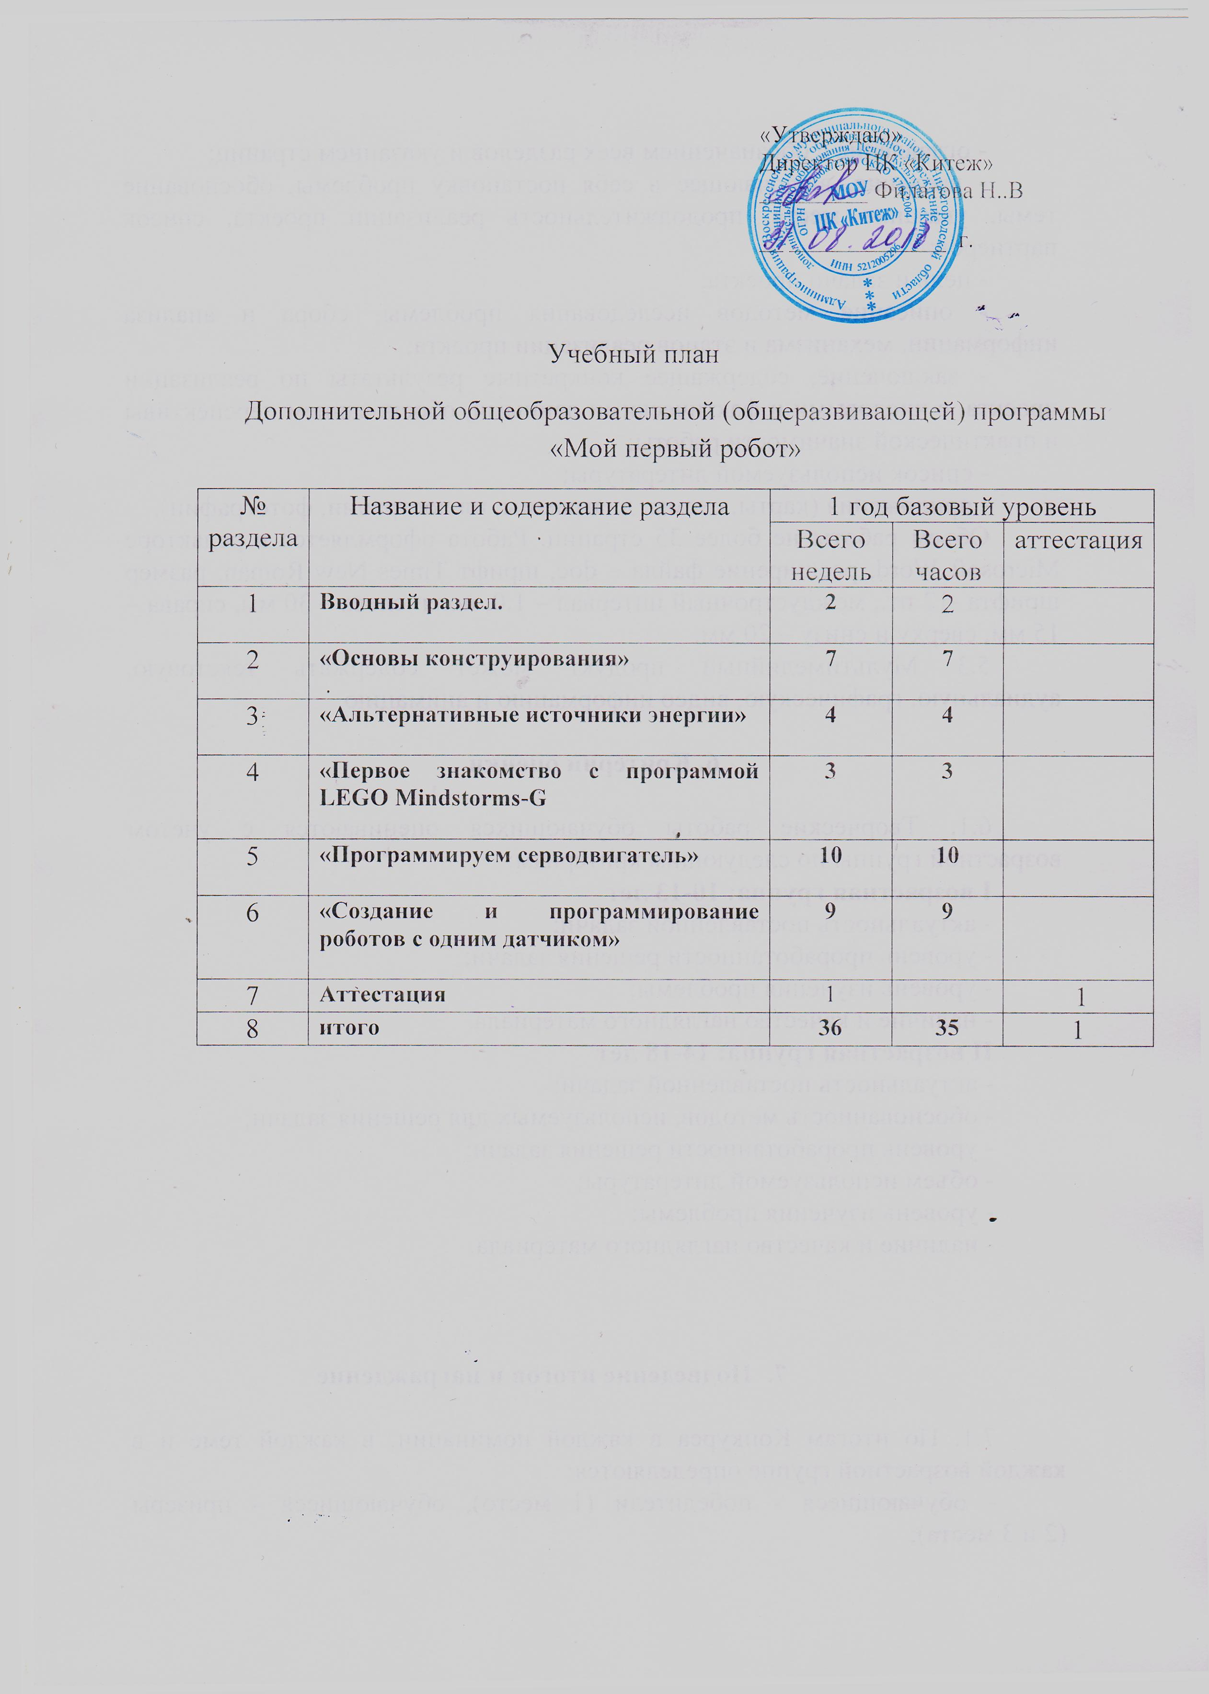

Календарный учебный график студии робототехники на 2018-2019 уч. год
 | сентябрь |  |  |  | октябрь |  |  |  | ноябрь |  |  |  |  | декабрь |  |  |  | январь |  |  |  | февраль |  |  |  | март |  |  |  | апрель |  |  |  | май
год обучения | 01-07 | 10 -15 | 17-22 | 24-29 | 01-07 | 08-14 | 15-21 | 22 -28 | 29-02 | 05 -11 | 12 -18 | 19 -25 | 26 -30 | 03- 09 | 10 - 16 | 17 -23 | 24-31 | 09 -13 | 14-20 | 21-27 | 28-03 | 04 -10 | 11-17 | 18-24 | 25 -03 | 04 -07 | 11 -17 | 18 -24 | 25 -31 | 01-07 | 08 -14 | 15 21 | 22 - 28 | 29 -05 | 06 -12 | 13 -19 | 20 -26 | 27-31 | Итого
«Мой первый робот»
1 год | - | 1 | 1 | 1 | 1 | 1 | 1 | 1 | 1 | 1 | 1 | 1 | 1 | 1 | 1 | 1 | 1 | 1 | 1 | 1 | 1 | 1 | 1 | 1 | 1 | 1 | 1 | 1 | 1 | 1 | 1 | 1 | 1 | - | 1 | 1 | 1 | - | 36

Выходные и праздничные дни:
5 ноября (понедельник)
30 декабря - 8 января
8 марта (пятница)
1,2,3 мая (среда, четверг, пятница)
9, 10 мая (четверг, пятница)

Комплектование групп | Работа в каникулы

